**Universidade Tecnológica Federal do Paraná - UTFPR**

**ZonStop**

**Cornélio Procópio**

**2017**

**Universidade Tecnológica Federal do Paraná - UTFPR**

ZonStop

**Claudio Barduchi Robin**

**Ian Fraga Bitar**

**Ivo André de Queiroga Dominguez**

**Morgana Silva do Prado**

Trabalho apresentado na disciplina de Gerenciamento de Projeto de Software, ministrada pela profa. Flávia B. Blum Haddad

**Cornélio Procópio**

**2017**

**Sumário**

Sumário

1.Declaração do escopo do projeto 5

1.1Objetivos 5

1.2Justificativa 5

2Escopo do Produto 8

3Estrutura Analítica do Projeto 11

3.1EAP 11

3.2Dicionário da EAP 13

4Cronograma 18

5Gerenciamento dos Riscos  19

6Orçamento 21

7Monitoramento e Controle 22

8Fechamento do Projeto 23

**Lista de Figuras**

Figura 1 - Diagrama de Caso de uso 8

Figura 2 - Diagrama de Sequência 9

|  |  |  |  |
| --- | --- | --- | --- |
| **Controle de Versões** | | | |
| **Versão** | **Data** | **Autor** | **Notas da Revisão** |
| 1.1 | 14/10/17 | Claudio Barduchi Robin | Diagrama e dicionário da EAP reformulados. |
| 1.2 | 03/11/17 | Ian Fraga Bitar | Cronograma reformulado |
|  |  |  |  |
|  |  |  |  |
|  |  |  |  |

# Declaração do escopo do projeto

## Objetivos

O projeto será considerado um sucesso se produzir os produtos, serviços ou resultados esperados em conformidade com seus requisitos, respeitar as restrições e cumprir o cronograma de execução e principalmente atender os objetivos abaixo:

* Objetivos SMART
  + Gerenciar vagas de um estacionamento de zona azul
  + Reduzir o esforço do condutor ao estacionar e ser debitado do tempo utilizado

## Justificativa

O tempo é algo que não deve ser desperdiçado, e hoje nos centros de várias cidades temos um sistema de zona azul muito custoso para a cidade, em dinheiro e em tempo, pois necessita de pessoas fiscalizando e realizando a venda da hora/estacionamento. É do interesse do condutor que torne essa atividade do dia-a-dia mais automatizada e fácil, ao ponto de só precisar parar na vaga indicada e em seguida seus créditos sejam descontados automaticamente.

* 1. Premissas
* O cliente deverá pagar o tempo que irá ser utilizado após os 15 minutos de tolerância.
* O fiscal só poderá cobrar o cliente em uma área de zona azul.
* A cobrança será feita dentre os horários de funcionamento da zona azul.
* Os fiscais devem ser capacitados.
* O número de fiscais devem ser suficientes para operar as zonas azuis.
  1. Restrições
* O cliente deve possuir conexão com a internet por meio de qualquer dispositivo, e ser capaz de utilizar o aplicativo do ZonStop. Além de possuir conhecimento básico para manuseio do celular. O cliente deverá apenas fazer o pagamento do tempo que irá utilizar, já a cobrança só deve ser feita após os 15 minutos de tolerância, para que o cliente tenha tempo de estacionar o carro.
* Os fiscais só poderão cobrar os clientes em áreas de zona azul e as cobranças só serão feitas dentro dos horários de funcionamento da zona azul.
  1. Partes interessadas
* Cidadãos que desejam utilizar a zona azul de forma eficiente, sem dores de cabeça com segurança e rapidez.
* Organizações governamentais e setores privados.
* Estacionamentos privados que cobram por hora podem oferecer algum tipo de resistência pelo fato de que o preço cobrado por hora pode ver a ser inferior.
  1. Recursos necessários

|  |
| --- |
| **Recursos Humanos** |
| 1. Gerente |
| 1. 1 Designer |
| 1. 3 Programadores |
| 1. 1 Usuário final |

|  |
| --- |
| **Recursos de Hardware** |
| 1. 4 computadores (Intel Core i5, 8GB de Memória RAM, Placa de vídeo dedicada de no mínimo 2GB e um HD com capacidade de 1 TBytes) |
| 1. Dispositivo móvel de protótipo |

|  |
| --- |
| **Recursos de Software** |
| 1. Sistema operacional Android para rodar o aplicativo no dispositivo do usuário |
| 1. Sistema operacional Windows para desenvolvimento do aplicativo |
| 1. Utilização do software AndroidStudio para desenvolver o aplicativo |
| 1. Utilização do software Mysql para o banco de dados |

|  |
| --- |
| **Recurso de Dados** |
| 1. Banco de dados para o armazenamento de dados dos usuários |
| 1. Utilização de bases de conhecimento para aplicação de regras e inferências |

|  |
| --- |
| **Recursos de Rede** |
| 1. Suporte de rede tanto Wi-Fi ou cabo para teste do aplicativo |
| 1. Suporte de rede pelo dispositivo do usuário (wi-fi ou conexão da operadora) |
| 1. Cabo de par trançado na sala de desenvolvimento |
| 1. Roteador para conexão a internet |

* 1. Período de execução
     1. Data de início e fim

Início: 28/08/2017

Fim: 16/11/2017

* + 1. Entregas parciais

Termo de abertura do projeto: 29/08/2017

Definição do ciclo de vida e processos de software: 12/09/2017

Elaboração do documento do plano do projeto e escopo do produto/Criar a EAP do projeto: 22/09/2017

*** Entregas futuras a definir.

* + 1. Ciclo de vida de processo

A norma NBRISO-IEC 12207 agrupa e explica várias atividades que servem de base para serem utilizadas em um ciclo de vida em um sistema, organizadas em diferentes processos sendo eles: Processos Contratuais, Processos Organizacionais capacitadores de Projeto, Processos de Projeto, Processos Técnicos, Processos de Implementação de Software, Processos de Apoio ao Software e Processos de Reúso de software.

No projeto será utilizado as seguintes atividades.

* Processo de Aquisição: Obter um produto e/ou serviço que satisfaça a necessidade expressa pelo adquirente.
* Processo de Gestão de recursos humanos: Fornecimento de uma equipe com experiência, capacitada e qualificada.
* Processo de planejamento de projeto: Determinar o objetivo das atividades técnicas, identifica os resultados esperados do processo, tarefas e entregáveis e estabelece cronogramas para a condução das tarefas do projeto, incluindo critérios para o alcance de metas e recursos necessários para realizar as tarefas do projeto.
* Processo de análise de requisitos: Estabelecer os requisitos dos elementos de software do sistema.
* Processo de implementação: Realizar um elemento do sistema especificado.
* Processo de validação: Confirmar se os requisitos de um uso específico pretendido para o produto de software são atendidos.
* Processo de manutenção: Fornecer suporte com boa relação custo-benefício ao produto de software entregue.
  1. Previsão orçamentária

Planejamento do escopo do projeto - 20 horas R$200,00

Equipe de SGBD (Banco de Dados) - 40 horas R$2800,00

Equipe de Web (Website) - 120 horas R$4800,00

Equipe desenvolvimento (Aplicativo) - 100 horas R$4000.00

Alocamento recursos para reuniões R$200,00

Equipe de testes e validações no projeto - 40 horas R$1500,00

# Escopo do Produto

* 1. Requisitos de negócio
* Fornecer meios para o cliente comprar tempo de uso na zona azul, em forma de créditos, por meio da internet.
* Permitir que o fiscal consulte o tempo restante de um determinado veículo pela placa.
  1. Requisitos funcionais

|  |  |  |
| --- | --- | --- |
| **Identificador** | **Descrição** | **Prioridade** |
| RF01 | Cadastrar clientes | Alta |
| RF02 | Cadastrar veículos dos clientes | Alta |
| RF03 | Realizar compra de créditos de tempo na zona azul | Alta |
| RF04 | Iniciar contagem de desconto de créditos de tempo na zona azul | Alta |
| RF05 | Parar contagem de desconto de créditos de tempo na zona azul | Alta |
| RF06 | Avisar o cliente 15 minutos antes do termino dos créditos | Media |
| RF07 | Checar se placa de veículo possui créditos | Alta |
| RF08 | Requisitar geolocalização de carro do cliente | Baixa |

* 1. Requisitos não funcionais
* O sistema deve começar a subtrair os créditos apenas após 15 minutos de tolerância, que são contados a partir do início da contagem de desconto de créditos.
* Para usar o sistema o cliente e seu(s) respectivo(s) carro(s) devem estar cadastrados no sistema.
* O sistema deve estar disponível durante todo o tempo de operação da zona azul.
  1. Diagrama de Casos de uso

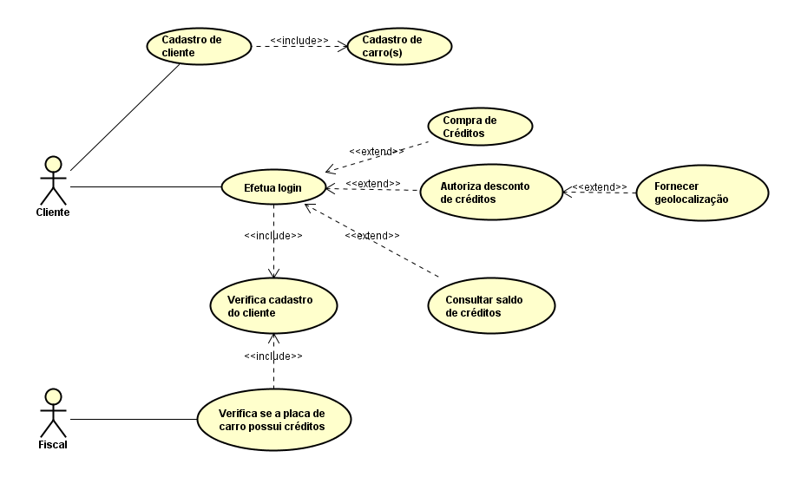

Figura 1 - Diagrama de Caso de uso

* 1. Diagrama de Sequência

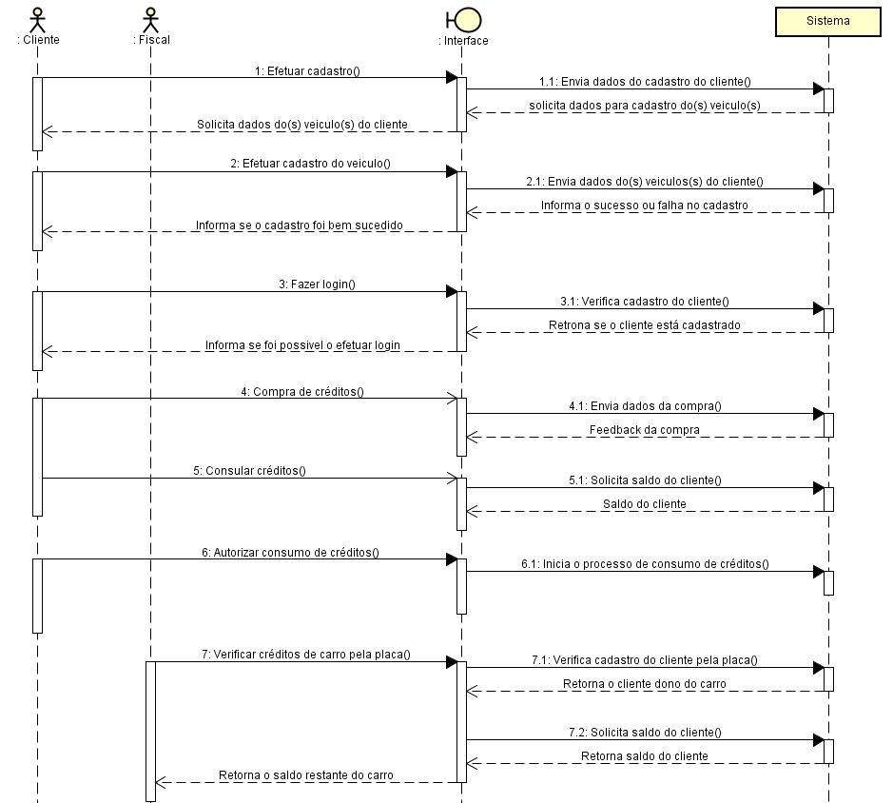

Figura 2 - Diagrama de Sequência

# Estrutura Analítica do Projeto

## EAP

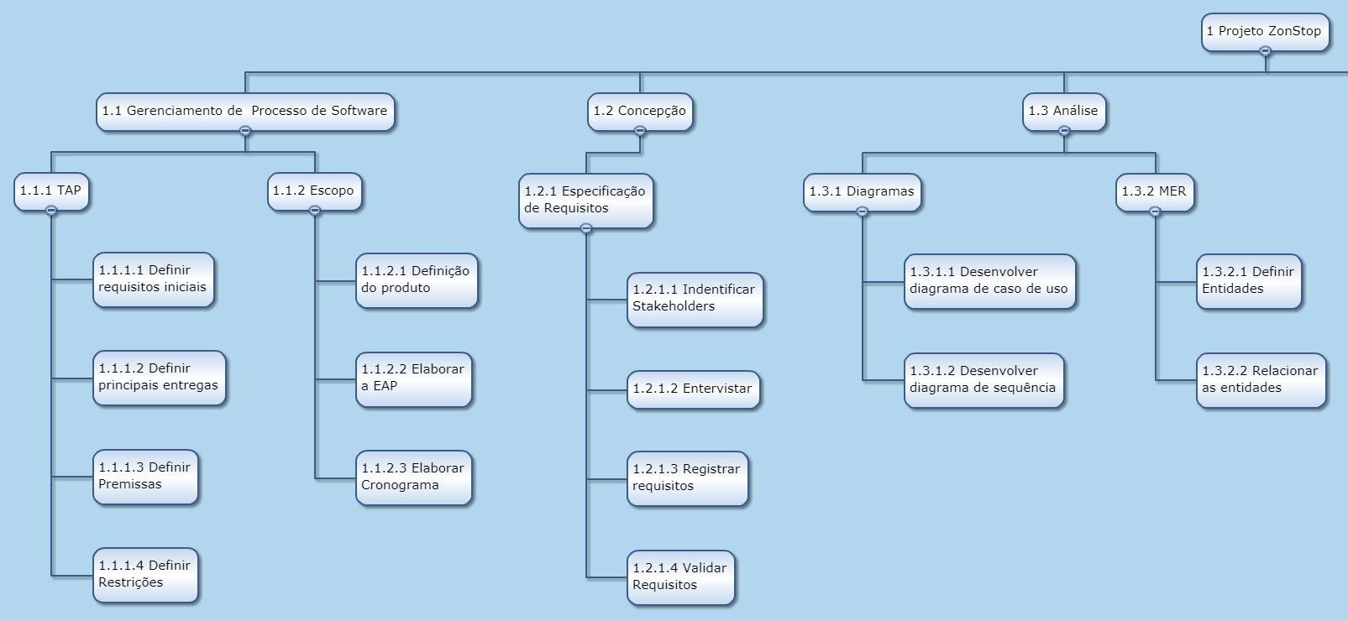

Figura 3 – Lado esquerdo do diagrama da EAP

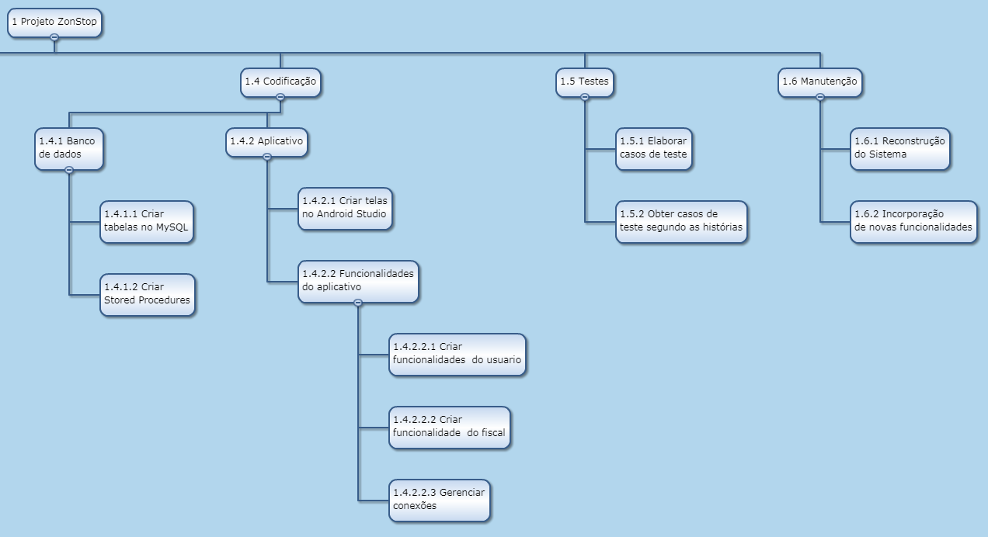

Figura 4 - Lado direito do diagrama da EAP

## Dicionário da EAP

|  |  |  |
| --- | --- | --- |
| **Cód. EAP** | **Entrega** | **Critérios de aceitação** |
| 1.1 | Entrega do termo de abertura do projeto, juntamente do escopo. | Tanto o TAP quanto o escopo devem ter sido aprovados anteriormente. Assim como devem ser bem detalhados e especificados. |
| 1.1.1 | Entrega dos requisitos, principais entregas do projeto, premissas e restrições. | O documento deve ser aceito pelos stakeholders, caso contrário deve ser reformulado. |
| 1.1.1.1 | Obter os principais requisitos necessários para o desenvolvimento projeto com o cliente. | Os requisitos obtidos devem ser aprovados pelo cliente. |
| 1.1.1.2 | Identificar as principais entregas a serem obtidas no projeto. | As entregas devem estar bem definidas. |
| 1.1.1.3 | Identificar as principais premissas do projeto. | As premissas devem estar bem definidas e detalhadas. |
| 1.1.1.4 | Identificar as principais restrições do projeto. | As restrições devem estar bem definidas e detalhadas. |
| 1.1.2 | Entrega da definição do produto, cronograma e EAP. | Os planejamentos devem ser revisados e aprovados. Assim como devem ser bem detalhados e bem especificados. |
| 1.1.2.1 | Definir o produto de forma abrangente. | A definição deve retratar de forma geral o produto. |
| 1.1.2.2 | Elaborar o cronograma segundo as atividades presentes no projeto. | O cronograma deve aceito apenas se o tempo de cada atividade e suas dependências tenham sido levados em conta. |
| 1.1.2.3 | Criar a EAP segundo as principais atividades e processos do projeto | As atividades e processos deve ser revisados e aprovados. Assim como devem ser bem detalhados e bem especificados no dicionário da EAP. |
| 1.2 | Entrega da especificação de requisitos. | A especificação de requisitos deve ser revisada e aprovada. Assim como deve ser bem detalhada e especificados. |
| 1.2.1 | Entrega da identificação dos stakeholders, entrevistas e do registro de requisitos e da validação dos mesmos. | Os planejamentos devem ser revisados e aprovados. Assim como devem ser bem detalhados e bem especificados. |
| 1.2.1.1 | Identificar stakeholders por meio de uma análise do quadro geral de pessoas envolvidas no projeto. | Todos os stakeholders devem estar presentes. |
| 1.2.1.2 | Realizar entrevistas com os clientes afim de levantar os requisitos a serem atendidos no projeto. | Deve-se obter a maior quantidade de requisitos possíveis. |
| 1.2.1.3 | Os requisitos obtidos através da entrevista devem ser devidamente registrados. | Todos os requisitos obtidos nas entrevistas devem ser registrados. |
| 1.2.1.4 | Os requisitos devem ser validados. | Todos os requisitos devem ser validados. |
| 1.3 | Entrega dos diagramas e do modelo entidade relacionamento. | Os planejamentos devem ser revisados e aprovados. Assim como devem ser bem detalhados e bem especificados. |
| 1.3.1 | Entrega dos diagramas de caso e uso e sequencia. | Os planejamentos devem ser revisados e aprovados. Assim como devem ser bem detalhados. |
| 1.3.1.1 | Desenvolvimento do diagrama de caso de uso segundo os requisitos do sistema. | O diagrama deve apresentar as principais funcionalidade dos usuários do sistema. |
| 1.3.1.2 | Desenvolvimento do diagrama de sequência segundo os requisitos do sistema. | O diagrama deve apresentar as principais funcionalidade dos usuários do sistema de forma temporal. |
| 1.3.2 | Desenvolvimento do MER a partir da entrega de definição das entidades e seus relacionamentos. | Os planejamentos devem ser revisados e aprovados. Assim como devem ser bem detalhados e bem especificados. |
| 1.3.2.1 | Definição das entidades de forma a suprir as necessidades do sistema. | As entidades especificadas devem apenas as necessárias para o desenvolvimento do banco de dados. |
| 1.3.2.2 | As entidades devem ser relacionadas, criando chaves para as mesmas | As entidades devem, sempre que possível, ter ao menos uma relação com outra entidade. |
| 1.4 | Codificação do projeto, resultado das entregas do banco de dados e do aplicativo. | Os planejamentos devem ser revisados e aprovados. Assim como devem ser funcionais. |
| 1.4.1 | Desenvolvimento de um banco de dados que será responsável pelo armazenamento de dados do aplicativo, que são os cadastros do cliente e do carro. E este banco possibilitar a consulta pelas placas salvas no banco. | O banco de dados deve possuir consistência entre os dados armazenados, o banco deve ter uma boa sincronização com o arquivo, para não possuir perca de dados. O sistema deve conseguir fazer consultas no banco de dados. |
| 1.4.1.1 | Desenvolvimento das tabelas no MySQL | As tabelas devem ser criadas segundo o MER. |
| 1.4.1.2 | Criação das Stored Procedures visando a otimização do banco de dados | As Stored Procedures devem estar de acordo com o banco de dados. |
| 1.4.2 | Implementação do aplicativo principal, que terá todas as funcionalidades especificadas no escopo, fazendo então o cadastro do cliente e carros, o login do cliente, a consulta e compra de créditos de tempo, consulta das placas dos carros pelos fiscais, mapa e o suporte para o usuário. | A implementação deve ter consistência, e a implementação deve ser voltada para uma interface de fácil entendimento e utilização. Todos os requisitos devem ser atendidos durante a implementação do aplicativo e de todas funcionalidades do aplicativo devem ter consistência e uma interface também de fácil entendimento e implementação. |
| 1.4.2.1 | Desenvolvimento da interface do aplicativo. | A interface deve permitir que todas as funcionalidades do aplicativo sejam implementadas. |
| 1.4.2.2 | Desenvolvimento das funcionalidades do aplicativo para todos os usuários e o gerenciamento das conexões entre o banco e o aplicativo via internet. | As funcionalidades do aplicativo devem atender os requisitos do projeto relacionados ao aplicativo. |
| 1.4.2.2.1 | Implementação das funcionalidades do usuário no aplicativo | As funcionalidades devem atender todos os requisitos referentes ao usuário. |
| 1.4.2.2.2 | Implementação das funcionalidades do fiscal no aplicativo | As funcionalidades devem atender todos os requisitos referentes ao fiscal. |
| 1.4.2.2.3 | Criar a conexão entre o banco de dados e o aplicativo via internet. | As conexões devem estar todas funcionais. |
| 1.5 | Testes desenvolvidos para verificação da codificação a partir das entregas de elaboração os casos de teste segundo as histórias. | Os testes devem cobrir todas as brechas e serem detalhados. |
| 1.5.1 | Elaborar casos de teste para o banco e aplicativo. | Os testes devem ser referentes aos casos de teste obtidos pelas histories. |
| 1.5.2 | Obter casos de teste para o banco e aplicativo através das histories obtidas em entrevistas. | Os casos de teste devem féis as histories. |
| 1.6 | O processo de manutenção deve reconstruir o sistema de forma a poder incorporar as novas funcionalidades. Em caso de término do projeto também deve ser gerado um relatório de término de projeto. | Ao final da manutenção o aplicativo deve estar funcional. |
| 1.6.1 | Realizar a reconstrução do sistema de forma a poder receber as novas funcionalidades. | Sistema apto a receber as novas funcionalidades. |
| 1.6.2 | Efetuar a incorporação de novas funcionalidades no sistema. | Tanto as novas funcionalidades quantos as antigas devem estar presentes no sistema, a menos que seja desejado remover alguma. |

# Cronograma

|  |  |  |  |
| --- | --- | --- | --- |
| Evento | Descrição | Precedente | Complexidade |
| 1.1.1.1 | Definir requisitos iniciais | - | 5 |
| 1.1.1.2 | Definir principais entregas | 1.1.1.1 | 5 |
| 1.1.1.3 | Definir premissas | 1.1.1.2 | 8 |
| 1.1.1.4 | Definir restrições | 1.1.1.3 | 5 |
| 1.1.2.1 | Definição do produto | 1.1.1.4 | 13 |
| 1.1.2.2 | Elaborar EAP | 1.1.2.1 | 13 |
| 1.1.2.3 | Elaborar cronograma | 1.1.2.2 | 3 |
| 1.2.1.1 | Identificar StakeHolders | 1.2.4.4;1.1.2.3 | 13 |
| 1.2.1.2 | Entrevistar Cliente | 1.2.1.1 | 8 |
| 1.2.1.3 | Registrar Requisitos | 1.2.1.2 | 8 |
| 1.2.1.4 | Validar requisitos | 1.2.1.3 | 13 |
| 1.3.1.1 | Desenvolver diagrama de caso de uso | 1.2.1.4 | 3 |
| 1.3.1.2 | Desenvolver diagrama de sequência | 1.3.1.1 | 8 |
| 1.3.2.1 | Definir entidades | 1.3.1.2 | 13 |
| 1.3.2.2 | Relacionar entidades | 1.3.2.1 | 21 |
| 1.4.1.1 | Criar tabelas no MySQL | 1.3.2.2 | 5 |
| 1.4.1.2 | Criar Stored Procedures | 1.4.1.1 | 21 |
| 1.4.2.1 | Criar telas no Android Studio | 1.3.1.2 | 3 |
| 1.4.2.2 | Funcionalidades do aplicativo | 1.4.2.1 | 34 |
| 1.4.2.2.1 | Criar funcionalidades do usuário | 1.4.2.2 | 21 |
| 1.4.2.2.2 | Criar funcionalidade do fiscal | 1.4.2.2.1 | 13 |
| 1.4.2.2.3 | Gerenciar conexões | 1.4.2.2.2 | 55 |
| 1.5.1 | Elaborar casos de teste | 1.4.1.2;1.4.2.2.3 | 55 |
| 1.5.2 | Obter casos de teste segundo as histórias | 1.5.1 | 34 |
| 1.6.1 | Reconstrução do Sistema | 1.5.2 | 55 |
| 1.6.2 | Incorporação de novas funcionalidades | 1.6.1 | 34 |

# Gerenciamento dos Riscos

|  |  |  |  |  |  |
| --- | --- | --- | --- | --- | --- |
| Risco | Categoria | Probabilidade | Impacto | Resposta | P x I |
| Falta de experiência | Pessoal | Alta | Crítico | Estipular tempo para realizar atividades com prazo maior que o habitual. | 0,28 |
| Produto recusado pelo cliente | Negócio | Baixa | Catastrófico | Procurar entender os motivos da recusa e concertá-los. | 0,24 |
| Recursos financeiros tornarem-se escassos | Recursos | Média | Crítico | Corte de gastos e adiamento de tarefas que demandem um financiamento acima da média. | 0,20 |
| Cronograma com tempo insuficiente | Projeto | Alta | Marginal | Se possível, remodelar o cronograma, caso contrário, focar o esforço em tarefas que sejam pré-requisito para outras. | 0,14 |
| Perca de pessoal | Pessoal | Baixa | Crítico | Contratação de novo pessoal. | 0,12 |
| Interface não intuitiva | Técnico | Baixa | Crítico | Remodelar a interface de modo a torná-la intuitiva | 0,12 |
| Equipamentos inutilizados | Recursos | Média | Marginal | Se possível, realiza-se o conserto do equipamento, caso contrário o mesmo deve ser substituído. | 0,10 |
| Concorrência | Mercado | Média | Marginal | Observar a concorrência e procurar incluir diferenciais no projeto. | 0,10 |
| Gastos financeiros desnecessários | Organizacional | Baixa | Marginal | Corte de gastos e adiamento de tarefas que demandem um financiamento acima da média | 0,06 |
| Reuso menor do que o planejado | Tecnologia | Média | Negligenciável | Evitar futuras sobrecargas no reúso. | 0,03 |

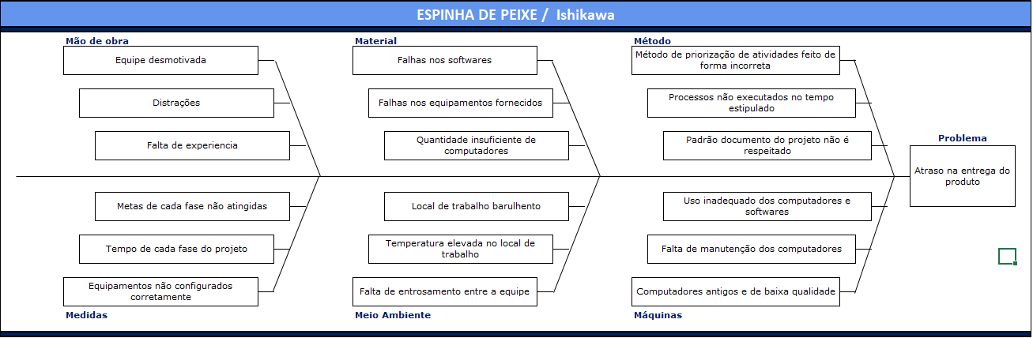

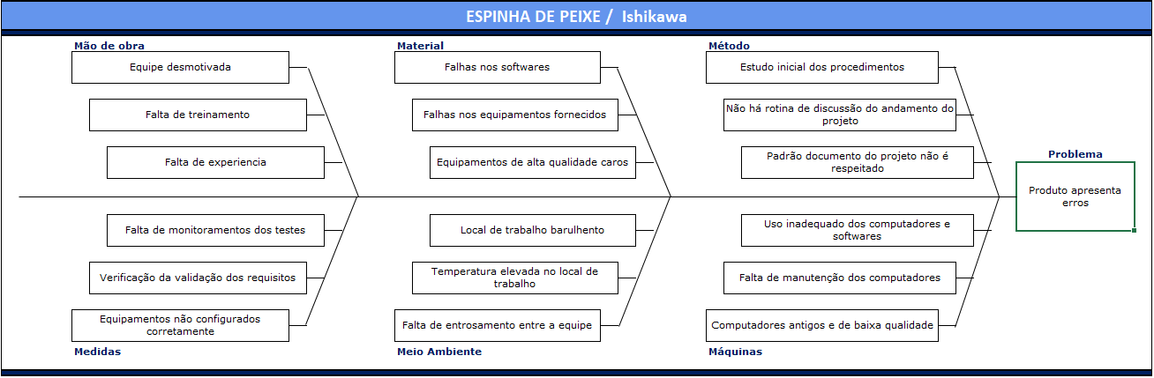

# Orçamento

6.1 Custos Diretos

Os custos diretos estão relacionados o quanto cada funcionário ganha no desenvolvimento do projeto e o custo total do projeto.

|  |  |  |  |  |
| --- | --- | --- | --- | --- |
| Nome | Função | Custo/Hora | Horas Trabalhadas | Total |
| Cláudio Barduchi Robin | Design | R$20,00 | 107,367 horas | R$2147,00 |
| Ian Fraga Bitar | Programador | R$20,00 | 458,367 horas | R$9167,00 |
| Ivo Dominguez | Analista | R$30,00 | 56,033 horas | R$1680,00 |
| Morgana Silva Prado | Gerente | R$40,00 | 126,7 horas | R$5068,00 |
| Ian Fraga Bitar | Testador | R$15,00 | 315,533 horas | R$4733,00 |
| Total |  |  |  | R$22795,00 |

6.2 Custos indiretos

Os custos indiretos não serão contabilizados pois o software será desenvolvido na própria Universidade Tecnológica Federal do Paraná que arcará com as despesas de água, luz, internet e equipamentos necessários.

6.3 Lucro

A margem de lucro será de 30% do valor total dos custos, contabilizando R$6838,50.

6.4 Orçamento final

O valor de venda do produto será de R$30000,00

|  |  |  |  |
| --- | --- | --- | --- |
| Tipo de Ator | Peso | N° de Atores | Resultado |
| Ator Simples | 1 | 0 | 0 |
| Ator Médio | 2 | 1 | 2 |
| Ator Complexo | 3 | 2 | 6 |
|  |  | Total UAW | 8 |

|  |  |  |  |
| --- | --- | --- | --- |
| Tipo | Peso | N° de Atores | Resultado |
| Simples | 5 | 5 | 25 |
| Médio | 10 | 1 | 10 |
| Complexo | 15 | 0 | 0 |
|  |  | Total UUCW | 35 |

|  |  |  |  |  |
| --- | --- | --- | --- | --- |
| Fator | Requisito | Peso | Influencia | Resultado |
| T1 | Sistema Distribuído | 2 | 1 | 2 |
| T2 | Tempo de resposta | 2 | 3 | 6 |
| T3 | Eficiência | 1 | 4 | 4 |
| T4 | Processameto complexo | 1 | 1 | 1 |
| T5 | Código reusável | 1 | 3 | 3 |
| T6 | Facilidade de instalação | 0,5 | 4 | 2 |
| T7 | Facilidade de uso | 0,5 | 5 | 2,5 |
| T8 | Portabilidade | 2 | 5 | 10 |
| T9 | Facilidade de mudança | 1 | 3 | 3 |
| T10 | Concorrência | 1 | 4 | 4 |
| T11 | Recursos de segurança | 1 | 5 | 5 |
| T12 | Acessível por terceiros | 1 | 4 | 4 |
| T13 | Requer treinamento especial | 1 | 2 | 2 |
|  |  |  | Tfatol | 48,5 |
|  |  |  | TCF | 1,085 |

|  |  |  |  |  |
| --- | --- | --- | --- | --- |
| Fator | Fator Ambiental | Peso | Influencia | Resultado |
| A1 | Familiaridade com RUP ou outro processo formal | 1,5 | 1 | 1,5 |
| A2 | Experiência na aplicação em desenvolvimento | 0,5 | 2 | 1 |
| A3 | Experiência com Orientação a Objetos | 1 | 4 | 4 |
| A4 | Presença de analista experiete | 0,5 | 0 | 0 |
| A5 | Motivação | 1 | 4 | 4 |
| A6 | Requisitos estáveis | 2 | 2 | 4 |
| A7 | Desenvolvedores em meio-expediente | -1 | 5 | -5 |
| A8 | Dificuldade da linguagem de programação | -1 | 3 | -3 |
|  |  |  | Efactor | 6,5 |
|  |  |  | ECF | 1,205 |

|  |  |
| --- | --- |
| UUCP | 43 |
| UCP | 56,219 |
| Tempo Extimado | 1120 |

# Monitoramento e Controle

O Monitoramento e controle será feito pelo software Project e pelo software de gerenciamento de Trello.

# Fechamento do Projeto

Quando o Projeto for concluído será gerado um relatório final, esperando não haver nenhum comprometimento interno pendente, ter todos os custos apropriados e cobrados devidamente, os contratos em aberto terão seus pontos fortes e fracos avaliados.

Tendo feito isso, teremos:

* Termo de aceitação definitivo assinado pelo cliente
* Análise do Gerenciamento de: Cronograma, orçamento, risco e qualidade.
* Lições Aprendidas.

No quesito das Lições Aprendidas, temos que nosso projeto atende a todos os objetivos pré-estabelecidos se, seguido à risca o cronograma, as entregas e o custo final, teremos um cliente bastante satisfeito. Os riscos foram previstos adequadamente tendo atenção redobrada quanto aos riscos de (Cronograma com tempo insuficiente e Falta de Experiência dos programadores), tendo como melhoras para serem evitados, uma série de treinamentos e revisões periódicas no cronograma. Para melhor administração dos próximos projetos, levaremos todos os pontos fortes e fracos das lições aprendidas neste projeto, para que assim, se possa prever com mais precisão os riscos que julgarmos frequente, casual ou raros.